# **Relatório de Inspeção**

## **1. Introdução**

**Objetivo:**Este relatório tem como objetivo documentar os resultados da inspeção do código-fonte, identificando e corrigindo problemas.

**Escopo:**A inspeção foi realizada no projeto pdv], abrangendo as seguintes classes:CaixaService e CaixaLancamentoService.

## **2. Ferramentas**

Foi utilizada a ferramenta sonarlint, a extensão para a IDE VS Code.

## **3. Resultados**

**Antes:** 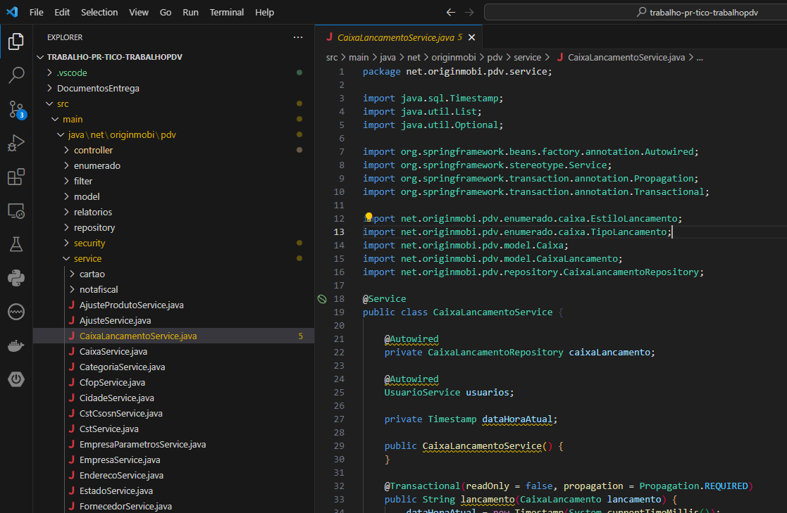

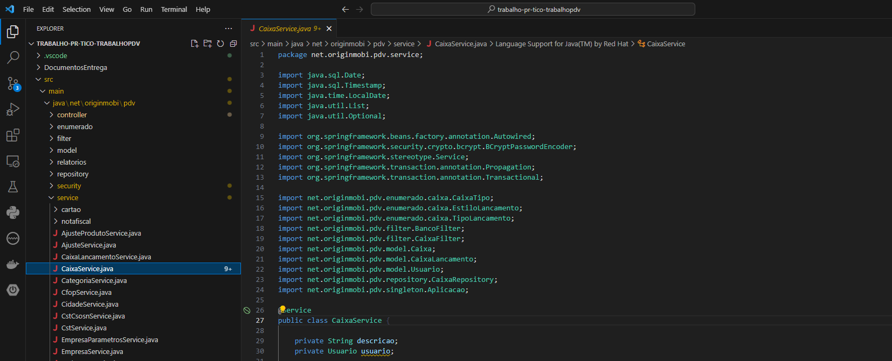

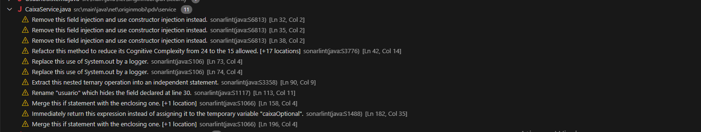

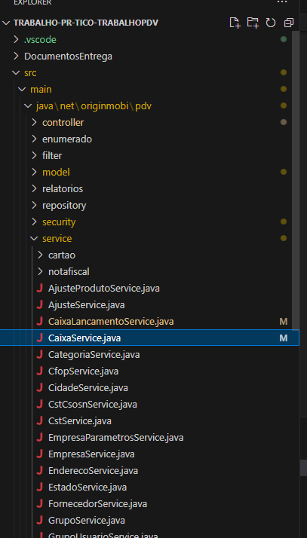

**Depois:**